Protokol z laboratórnej práce
Téma: Neutralizačná titrácia
Úloha: Popíšte stanovenie neznámej koncentrácie kyseliny octovej, ak máte k dispozícii roztok NaOH s koncentráciou 1,25 mol/dm³, fenolftaleín a všetky dostupné laboratórne pomôcky.
Vysvetlite použitú metódu.
Pomenujte použité laboratórne pomôcky.
Chemikálie: roztok kyseliny octovej s neznámou koncentráciou, NaOH s koncentráciou 1,25 mol/dm³, indikátor fenolftaleín.
Pomôcky: stojan, byreta, svorka, kadička, titračná banka, lievik, odmerný valec.
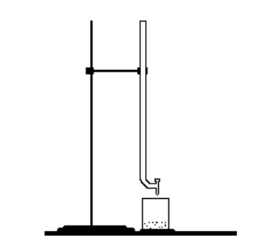
Postup práce:
- Zostavíme aparatúru pre titráciu.
- Odmerným valcom odmeriame do titračnej banky 100 cm³ roztoku kyseliny octovej s neznámou koncentráciou a pridáme tri kvapky roztoku fenolftaleínu.
- Odmerný roztok NaOH s koncentráciou 1,25 mol /dm³ nalejeme do byrety.
- Skúmaný roztok kyseliny octovej titrujeme odmerným roztokom po kvapkách za stáleho pretrepávania, kým sa roztok nezafarbí.
- Objem spotrebovaného odmerného roztoku zaznamenáme do tabuľky. Prvá titrácia je orientačná. Skúmanú kyselinu octovú potom titrujeme ešte trikrát.
- Na výpočet koncentrácie kyseliny octovej použijeme priemernú hodnotu z troch titrácií.
Princíp:
Titrácia je bežná laboratórna metóda kvantitatívnej analýzy. Zakladá sa na stanovení neznámej koncentrácie známeho objemu vzorky (titrandu) zmeraním objemu titračného štandardu (o známej koncentrácii), ktorý sme spotrebovali, aby látky práve a bez zvyšku zreagovali (tzv. bod ekvivalencie).
Aby sa jednoznačne a presne zistilo, kedy nastal bod ekvivalencie, väčšinou sa pridáva do titrovaného roztoku tzv. indikátor - látka, ktorá výrazne mení farbu podľa podmienok. Titrácie sa obyčajne robia štyrikrát, z toho prvý pokus je len orientačný.
Princípom neutralizačnej titrácie je reakcia oxóniových katiónov s hydroxidovými aniónmi za vzniku prakticky nedisociovaných molekúl vody H₃O⁺ + OH⁻ → 2 H₂O
Neutralizácia je reakcia medzi kyselinou a zásadou. Acidobázický indikátor- organická látka, ktorá mení svoju farbu vzhľadom na pH.
Pozorovanie:

Pokusy | slepý | 1. | 2. | 3.
Spotreba NaOH

Výpočet:
Koncentráciu CH₃COOH v neznámej vzorke vypočítame zo vzťahu:
c₁.V₁ = c₂.V₂
$$c1\left(CH3COOH\right)=c2.V2÷V1$$
V₂ - priemerný objem spotrebovaného odmerného roztoku NaOH (dm³ )
c₂ - koncentrácia odmerného roztoku NaOH (mol/dm³ )
V₁ -objem vzorky použitej kyseliny octovej (dm³ )

Záver:

